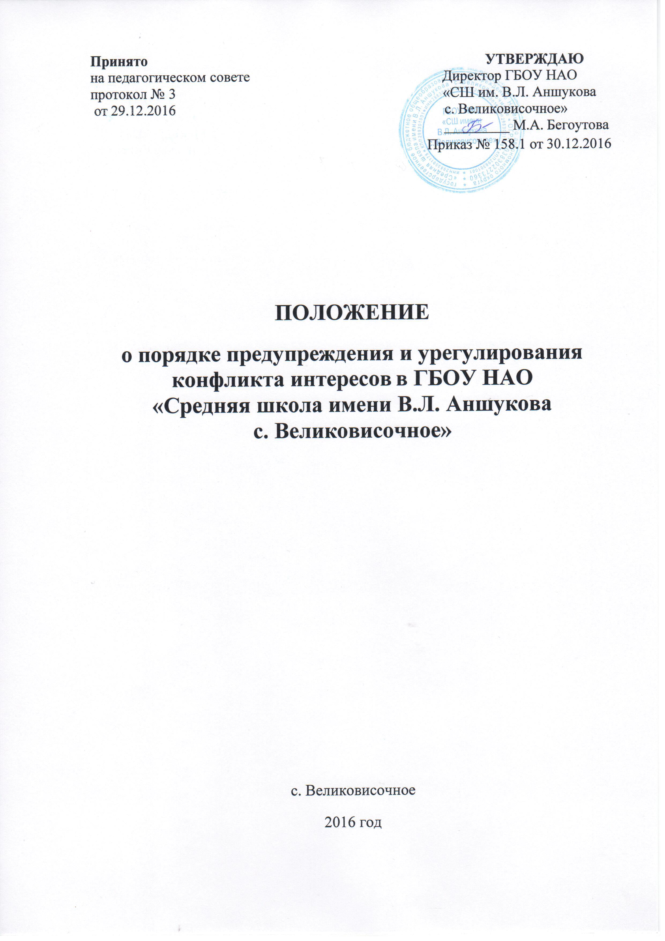

**Положение**

**о порядке предупреждения и урегулирования конфликта** **интересов** в ГБОУ НАО «Средняя школа им. В.Л. Аншукова с. Великовисочное»(далее – Положение) разработано в соответствии с Конституцией Российской Федерации, Федеральным законом от 25.12.2008 № 273-ФЗ «О противодействии коррупции», Указом Президента Российской Федерации от 19.05.2008 № 815 «О мерах по противодействию коррупции», Указом Президента Российской Федерации от 01.07.2010 № 821 «О комиссиях по соблюдению требований к служебному поведению федеральных государственных служащих и урегулированию конфликта интересов», Федеральный закон от 29.12.2012 N 273-ФЗ «Об образовании в Российской Федерации», нормативными актами Министерства образования и науки РФ, уставом ГБОУ НАО «Средняя школа имени В.Л. Аншукова с. Великовисочное».

I.​ **Общие положения**

1.1.​ Настоящее Положение устанавливает порядок выявления и урегулирования конфликтов интересов, возникающих у работников ГБОУ НАО «Средняя школа им. В.Л. Аншукова с. Великовисочное» (далее - Школа) в ходе выполнения ими трудовых обязанностей.

1.2.​ Положение разработано и введено в действие для достижения следующих целей:

-​ регулирование и предотвращения конфликта интересов в деятельности работников,

-​ оптимизация взаимодействия работников Школы с другими участниками образовательных отношений,

-​ профилактика и предупреждение возникновения конфликта интересов работника Школы, при осуществлении им профессиональной деятельности;

-​ профилактика и предупреждение возникновения личной заинтересованности работника в получении материальной выгоды или иного преимущества, которое влияет или может повлиять на надлежащее исполнение работником Школы своих профессиональных обязанностей вследствие противоречия между его личной заинтересованностью и интересами других участников образовательных отношений.

II.​ **Используемые в Положении понятия и определения**

2.1.​ **Коррупция** – злоупотребление служебным положением, дача взятки, получение взятки, злоупотребление полномочиями, коммерческий подкуп либо иное незаконное использование физическим лицом своего должностного положения вопреки законным интересам общества и государства в целях получения выгоды в виде денег, ценностей, иного имущества или услуг имущественного характера, иных имущественных прав для себя или для третьих лиц либо незаконное предоставление такой выгоды указанному лицу другими физическими лицами. Коррупцией также является совершение перечисленных деяний от имени или в интересах юридического лица.

2.2.​ **Противодействие коррупции** – деятельность федеральных органов государственной власти, органов государственной власти субъектов Российской Федерации, органов местного самоуправления, институтов гражданского общества, организаций и физических лиц в пределах их полномочий:

а) по предупреждению коррупции, в том числе по выявлению и последующему устранению причин коррупции (профилактика коррупции);

б) по выявлению, предупреждению, пресечению, раскрытию и расследованию коррупционных правонарушений (борьба с коррупцией);

в) по минимизации и (или) ликвидации последствий коррупционных правонарушений.

2.3.​ **Организация** – юридическое лицо независимо от формы собственности, организационно-правовой формы и отраслевой принадлежности.

2.4.​ **Контрагент** – любое российское или иностранное юридическое или физическое лицо, с которым организация вступает в договорные отношения, за исключением трудовых отношений.

2.5.​ **Конфликт интересов** – ситуация, при которой личная заинтересованность (прямая или косвенная) работника (представителя организации) влияет или может повлиять на надлежащее исполнение им должностных (трудовых) обязанностей и при которой возникает или может возникнуть противоречие между личной заинтересованностью работника (представителя организации) и правами и законными интересами организации, способное привести к причинению вреда правам и законным интересам, имуществу и (или) деловой репутации организации, работником (представителем организации) которой он является.

2.6.​ **Личная заинтересованность работника (представителя организации)** – заинтересованность работника (представителя организации), связанная с возможностью получения работником (представителем организации) при исполнении должностных обязанностей доходов в виде денег, ценностей, иного имущества или услуг имущественного характера, иных имущественных прав для себя или для третьих лиц.

III.​ **Основные принципы управления конфликтом интересов**

3.1. В основу работы по управлению конфликтом интересов в Школе положены следующие принципы, рекомендуемые для организаций всех видов форм и собственности в Российской Федерации:

-​ обязательность раскрытия сведений о реальном или потенциальном конфликте интересов в Школе;

-​ индивидуальное рассмотрение и оценка репутационных рисков для Школы при выявлении каждого конфликта интересов и его урегулирование;

-​ конфиденциальность процесса раскрытия сведений о конфликте интересов и процесса его урегулирования;

-​ соблюдение баланса интересов Школы и работника при урегулировании конфликта интересов;

-​ защита работника от преследования в связи с сообщением о конфликте интересов, который был своевременно раскрыт работником и урегулирован (предотвращён) Школой.

IV.​ **Область применения Положения и круг лиц, попадающих под его действие**

4.1. Действие настоящего Положения распространяется на всех работников Техникума, вне зависимости от уровня занимаемой должности и на физические лица, сотрудничающие со Школой на основе гражданско- правовых договоров.

V.​ **Обязанности работников в связи с раскрытием и урегулированием конфликта интересов**

-​ 5.1. Положением устанавливаются следующие обязанности работников в связи с раскрытием и урегулированием конфликта интересов:

-​ при принятии решений по деловым вопросам и выполнении своих трудовых обязанностей руководствоваться интересами Школы, без учёта своих личных интересов, интересов своих родственников и друзей;

-​ избегать (по возможности) ситуаций и обстоятельств, которые могут привести к конфликту интересов;

-​ раскрывать возникший (реальный) или потенциальный конфликт интересов;

-​ содействовать урегулированию возникшего конфликта интересов.

VI.​ **Порядок раскрытия конфликта интересов работником организации и порядок его урегулирования, в том числе возможные способы**

**разрешения возникшего конфликта интересов**

6.1. Процедура раскрытия конфликта интересов доводится до сведения всех заинтересованных работников Школы.

6.2. Работник Школы, в отношении которого возник спор о конфликте интересов, вправе письменно обратиться в Комиссию по урегулированию споров между участниками трудовых (образовательных) отношений (далее – Комиссия), в функциональные обязанности которой входит приём вопросов работников об определении наличия или отсутствия данного конфликта.

6.3. Порядок принятия решений Комиссией и их исполнения устанавливается локальным нормативным актом Школы.

6.4. Решение Комиссии является обязательным для всех участников трудовых (образовательных) отношений, подлежит исполнению в сроки, предусмотренные принятым решением, и может быть обжаловано в установленном законом порядке.

6.5. Устанавливаются следующие виды раскрытия конфликта интересов, в том числе:

- раскрытие сведений о конфликте интересов при приёме на работу;

-раскрытие сведений о конфликте интересов при назначении на новую должность;

- разовое раскрытие сведений по мере возникновения ситуаций конфликта интересов.

6.6. Раскрытие сведений о конфликте интересов осуществляется в письменном виде.

Может быть допустимым первоначальное раскрытие конфликта интересов в устной форме с последующей фиксацией в письменном виде. Школа берёт на себя обязательство конфиденциального рассмотрения представленных сведений и урегулирования конфликта интересов.

6.7.​ Должностным лицом, ответственным за приём сведений о возникающих (имеющихся) конфликтах интересов, является председатель комиссии по противодействию коррупции.

6.8.​ Поступившая информация должна быть тщательно проверена уполномоченным на это должностным лицом с целью оценки серьезности возникающих для Школы рисков и выбора наиболее подходящей формы урегулирования конфликта интересов.

6.9.​ В итоге работы Школа в лице должностного лица, уполномоченного для проверки материалов по выявленному конфликту интересов, может прийти к выводу, что ситуация, сведения о которой были представлены работником, является, либо не является конфликтом интересов и, как следствие, нуждается, либо не нуждается в специальных способах урегулирования.

6.10.​ Школа также может прийти к выводу, что конфликт интересов имеет место, и использовать различные способы его разрешения, в том числе:

- ограничение доступа работника к конкретной информации, которая может затрагивать личные интересы работника;

-​ добровольный отказ работника Школы или его отстранение (постоянное или временное) от участия в обсуждении и процессе принятия решений по вопросам, которые находятся или могут оказаться под влиянием конфликта интересов;

-​ временное отстранение работника от должности, если его личные интересы входят в противоречие с функциональными обязанностями;

- пересмотр и изменение функциональных обязанностей работника;

-​ перевод работника на должность, предусматривающую выполнение функциональных обязанностей, не связанных с конфликтом интересов;

-​ передача работником принадлежащего ему имущества, являющегося основой возникновения конфликта интересов, в доверительное управление;

-​ отказ работника от своего личного интереса, порождающего конфликт с интересами Школы;

-​ увольнение работника из Школы по инициативе работника,

-​ увольнение работника по инициативе работодателя за совершение дисциплинарного проступка, то есть за неисполнение или ненадлежащее исполнение работником по его вине возложенных на него трудовых обязанностей.

6.11.​ Приведенный перечень способов разрешения конфликта интересов не является исчерпывающим. В каждом конкретном случае по договоренности Школы и работника, раскрывшего сведения о конфликте интересов, могут быть найдены иные формы его урегулирования.

VII.​ **Определение лиц, ответственных за приём сведений о**

**возникшем конфликте интересов и рассмотрение этих сведений.**

7.1.​ Ответственными за приём сведений о возникающих (имеющихся) конфликтах интересов является должностное лицо Школы, уполномоченное на это руководством Школы и председателем Комиссии по противодействию коррупции.

7.2.​ Рассмотрение полученной информации проводится коллегиально:

-​ Комиссией по урегулированию споров между участниками трудовых (образовательных) отношений;

-​ Комиссией по противодействию коррупции в Школе.

VIII.​ **Порядок пересмотра и внесения изменений в Положение о выявлении и урегулировании конфликта интересов**

8.1.​ Настоящее Положение вступает в силу с момента его утверждения.

8.2.​ Положение действует до внесения изменений и дополнений в нормативно-правовые акты Школы с учётом изменений действующего законодательства.

8.3.​ Внесение изменений и дополнений в настоящее Положение осуществляется путём подготовки проекта Положения в новой редакции.

8.4.​ Положение с изменениями и дополнениями (новая редакция) утверждается ректором после его обсуждения на собрании трудового коллектива Школы.

8.5.​ Действующая редакция Положения хранится в Школе и размещается на сайте Школы.

Пожалуйста, подождите